**Instituto Politécnico Nacional**

**Escuela Superior De Cómputo**

**Entregable 12**

**Aplicaciones de la Transformada Wavelet**

Nombre de los integrantes:

Hernandez Rodriguez Juan Uriel

Vergara Martinez Brenda

García Quiroz Gustavo Ivan

Gutiérrez Jiménez Cinthia Nayelli

Ramírez Carrillo José Emilio

Iturbide Serrano Uriel

Grupo: 5CV1

Procesamiento Digital de Señales

Nombre del profesor: José Antonio Flores Escobar

**Índice de Contenidos**

Marco teórico 1

Filtro de preénfasis 1

Reconocimiento de voz. Preprocesamiento de la señal vocal Preénfasis 1

Desarrollo 3

Simulaciones 7

1. Respuesta en frecuencia del filtro de preénfasis: 7

2. Señal de voz original y filtrada: 8

3. Espectro de la señal de voz original y filtrada: 8

Conclusión 10

Referencias 11

Anexo. Código 12

# Marco teórico

**Transformada wavelet**

Las *wavelets* son señales, o formas de onda, las cuales tienen una duración limitada y un valor promedio de cero. Las wavelets pueden ser irregulares y asimétricas, características que les otorgan una mejor adaptación en el análisis de señales en comparación con la transformada de Fourier. Existen muchos tipos de wavelets como la wavelet Haar, la familia de wavelets Daubechies, la wavelet sombrero mexicano, la wavelet Symlet, etc. La figura 1, muestra una de las wavelets más populares, la Symlet 4.

*](http://virtual.cuautitlan.unam.mx/intar/wp-content/uploads/2021/06/Symlet-4.jpg)*

Ilustración 1 Wavelet Symlet 4 o Sym 4.

*Para ver una colección de diferentes familias de wavelets, se pueden dirigir al trabajo de  Elena Pinto Moreno, que da una colección muy completa:*

[*https://e-archivo.uc3m.es/bitstream/10016/16582/1/PFC_Elena_Pinto_Moreno_Anexos.pdf*](https://e-archivo.uc3m.es/bitstream/10016/16582/1/PFC_Elena_Pinto_Moreno_Anexos.pdf)

*La elección de una wavelet dependerá del tipo de señal que se pretenda analizar, así como la información que se quiera obtener de ella. Podemos seguir dos criterios para la selección de la wavelet. El primero consiste en buscar varias wavelets que tengan una forma parecida a nuestra señal y el segundo se basa en realizar pruebas con diferentes wavelets seleccionando aquella que obtenga los mejores resultados.*

*La wavelet elegida, para implementar la transformada wavelet a una señal, se le asigna el nombre de wavelet madre. Se le conoce como wavelet madre ya que será esta la que sufra algunas modificaciones para realizar el análisis: se expandirá o se comprimirá, y se trasladará a lo largo de la señal. Estas modificaciones están a cargo de los parámetros de escalamiento y desplazamiento. En el escalamiento se alarga o se comprime la wavelet, lo que nos permite ver tanto los detalles como los componentes de la señal de forma global. Mientras que el desplazamiento se refiere al recorrido de la wavelet a lo largo de la señal. Podemos definir a la wavelet madre 𝜓𝑎,𝑏(𝑡) , añadiéndole los parámetros de escalamiento y de desplazamiento, mediante la siguiente fórmula:*

$$ψa,b(t)=\frac{1}{\sqrt{a}}⋅ψ\left(\frac{t-b}{a}\right)$$

*donde  𝑎 es el escalamiento y  𝑏 es el desplazamiento.*

*De forma general la transformada wavelet ­descompone una señal mediante el uso de las versiones escaladas y desplazadas de la wavelet madre. Podemos decir que la wavelet actúa como un filtro pasa banda el cual solo permite el paso de ciertos componentes de la señal a una determinada frecuencia.*

*Existen distintos tipos de transformada wavelet como lo son la transformada wavelet continua, la transformada wavelet discreta y la transformada wavelet packet. A continuación, se explicarán las dos primeras.*

*La transformada wavelet continua (CWT) se define como la suma de la multiplicación de una señal continua y la wavelet madre en su forma desplazada y escalada 𝜓𝑎,𝑏(𝑡). Tiene la forma:*

$$CWT(a,b)=\frac{1}{\sqrt{a}}\int_{-∞}^{∞}{x(t)} ψ\left(\frac{t-b}{a}\right)dt$$

*donde  𝑋(𝑡) es la señal continua.*

*Los parámetros de escalamiento y desplazamiento dan paso a la obtención de los coeficientes wavelet. Los coeficientes wavelet nos indican cuanta relación hay entre la señal y la wavelet madre. Esta relación nos permite conocer los componentes frecuenciales de la señal.*

*La transformada wavelet discreta (DWT) se obtiene al discretizar los parámetros de desplazamiento y escalamiento dentro de la transformada wavelet continua. Usualmente los valores que se implementan para realizar esto son:*

$$a=2^{-j}$$

$$b=k2^{-j}$$

*donde 𝑎  es el escalamiento,  𝑏 es el desplazamiento y 𝑗,𝑘 deben ser valores enteros.*

*Definidos los parámetros de escalamiento y desplazamiento con valores discretos, la wavelet madre toma la forma:*

$$ψj,k(t)=2^{\frac{j}{2}}ψ(2^{j}t-k);j,k∈Z$$

*Esto último permite definir la transformada wavelet discreta como:*

$$DWTj,k=2^{\frac{j}{2}}\int_{-∞}^{∞}{x(t)}ψ(2^{j}t-k)dt$$

*donde 𝑋(𝑡) es una señal discreta.*

*La transformada wavelet discreta nos permite reconstruir la señal una vez que calculamos los coeficientes wavelet. Para realizar esta reconstrucción se necesita de dos funciones: la función wavelet 𝜓(𝑡)  y 𝜙(𝑡) la función escala . La reconstrucción de la señal se obtiene mediante la siguiente ecuación:*

$$x(t)=\sum_{k}{}\sum_{j}{}c_{j,k}ϕ(t)+\sum_{k}{}\sum_{j}{}d_{j,k}ψ(t);j,k∈Z$$

*Donde  𝑐𝑗,𝑘 son los coeficientes de escala o de aproximación y 𝑑𝑗,𝑘  representa los coeficientes wavelet o de detalle. Cabe mencionar que los coeficientes de aproximación están asociados con la función escala, mientras que los coeficientes de detalle lo están con la función wavelet.*

*Los coeficientes de aproximación y de detalle nos permiten obtener información sobre las características de la señal, además con su manipulación podemos obtener una nueva señal eliminando componentes no deseados de la señal original.*

*El desarrollo de algoritmos para evaluar el DWT condujo a la implementación de “bancos de filtros“. Estos filtros corresponden a un filtro pasa bajo y un filtro  pasa alto, cuando la señal original pasa a través de tales filtros, se obtienen los coeficientes de salida 𝑐𝑗,𝑘 y 𝑑𝑗,𝑘 respectivamente. Se puede obtener una descomposición de una señal a diferentes niveles pasando los coeficientes de escala obtenidos del filtrado anterior por un par de filtros idénticos, obteniendo así los coeficientes del siguiente nivel. La figura 2 representa este proceso.*

*](http://virtual.cuautitlan.unam.mx/intar/wp-content/uploads/2021/06/Filtros.jpg)*

Ilustración 2 Proceso de filtrado de una señal para la extracción de características, cada par de filtros en un determinado nivel, genera los coeficientes que serán pasados al siguiente nivel.

*La obtención de tales coeficientes debido a que, ya sea con su uso o su manipulación las características que describen una señal pueden ser obtenidas.*

# Desarrollo

En esta práctica, se trabajó con la grabación y procesamiento de señales de voz utilizando MATLAB. Inicialmente, se implementó un código para grabar una señal de audio de 5 segundos de duración utilizando la función audiorecorder.

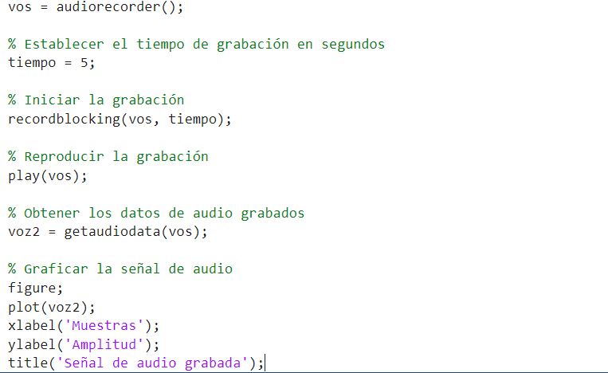

El código anterior crea un objeto **audiorecorder** llamado **vos**, que se utilizará para grabar audio desde el dispositivo de entrada de audio predeterminado del sistema. Luego, se establece el tiempo de grabación en 5 segundos y se inicia la grabación utilizando la función **recordblocking**. Después de la grabación, se reproduce el audio grabado y se obtienen los datos de audio grabados en la variable **voz2**. Finalmente, se grafica la señal de audio almacenada en **voz2**.

Posteriormente, se implementó un código más avanzado que aplica un filtro de preénfasis a la señal de voz grabada. El filtro de preénfasis es comúnmente utilizado en el procesamiento de voz para acentuar las altas frecuencias y mejorar la inteligibilidad de la señal.

En este código, primero se establece la frecuencia de muestreo y el factor de preénfasis. Luego, se grafica la respuesta en frecuencia del filtro de preénfasis utilizando la función **freqz**. A continuación, se crea un objeto **audiorecorder** llamado **grabacion**, se establece el tiempo de grabación en 1 segundo, se inicia la grabación, se reproduce la grabación y se obtienen los datos de audio grabados en la variable **vos**.

Después, se grafica la señal de voz original en la primera subplot de una nueva figura. Luego, se aplica el filtro de preénfasis a la señal de voz utilizando la función **filter**, y se grafica la señal de voz filtrada en la segunda subplot.

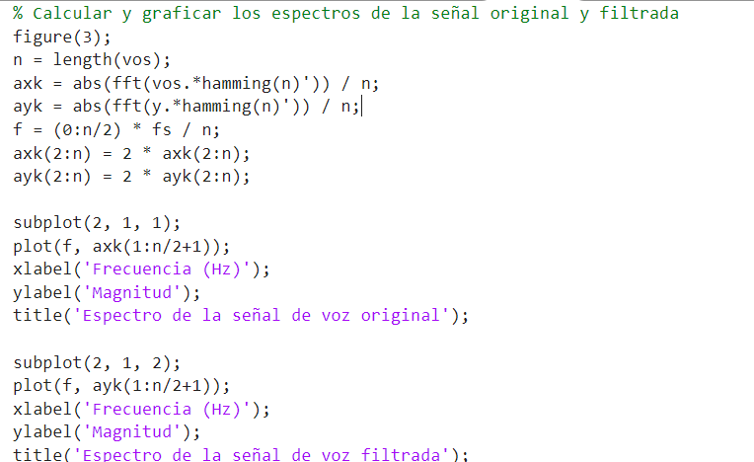

Finalmente, se calcula y grafica el espectro de la señal de voz original y la señal filtrada utilizando la Transformada de Fourier. Primero, se calcula la FFT de las señales aplicando la ventana de Hamming. Luego, se grafican los espectros en una nueva figura con dos subplots, uno para la señal original y otro para la señal filtrada.

El objetivo de esta práctica es comprender el concepto y la implementación del filtro de preénfasis en el procesamiento de señales de voz. Al aplicar el filtro, se acentúan las altas frecuencias de la señal, lo que puede mejorar la inteligibilidad y el rendimiento de sistemas de procesamiento de voz posteriores, como el reconocimiento automático de voz.

# Simulaciones

Para visualizar el efecto del filtro de preénfasis en la señal de voz, se realizaron varias simulaciones utilizando MATLAB. A continuación, se muestran y describen las gráficas obtenidas.

## 1. Respuesta en frecuencia del filtro de preénfasis:

Ilustración 3 Respuesta en frecuencia del filtro de preénfasis

En esta gráfica, se muestra la respuesta en frecuencia del filtro de preénfasis utilizado. Se puede observar que el filtro tiene un ganancia mayor a medida que aumenta la frecuencia, lo cual significa que las altas frecuencias son acentuadas en la señal de voz filtrada.

## 2. Señal de voz original y filtrada:

Ilustración 4 Señal de voz original y filtrada

Esta figura muestra la señal de voz original en la primera subplot y la señal de voz filtrada en la segunda subplot. Se puede apreciar que la señal filtrada tiene una mayor amplitud en las altas frecuencias en comparación con la señal original.

## 3. Espectro de la señal de voz original y filtrada:

Ilustración 5 Espectro de la señal de voz original y filtrada

En esta figura, se muestra el espectro de la señal de voz original en la primera subplot y el espectro de la señal de voz filtrada en la segunda subplot. Se puede observar claramente que el espectro de la señal filtrada tiene una mayor magnitud en las altas frecuencias en comparación con el espectro de la señal original, lo que confirma el efecto del filtro de preénfasis.

Estas simulaciones permiten visualizar y comprender el efecto del filtro de preénfasis en la señal de voz, tanto en el dominio del tiempo como en el dominio de la frecuencia. Mediante la aplicación de este filtro, se acentúan las altas frecuencias de la señal, lo que puede mejorar la inteligibilidad y el rendimiento de sistemas de procesamiento de voz posteriores.

# Conclusión

En esta práctica, se implementó y analizó el filtro de preénfasis aplicado a señales de voz. El filtro de preénfasis es una técnica comúnmente utilizada en el procesamiento de señales de voz para mejorar la inteligibilidad y el rendimiento de sistemas posteriores, como el reconocimiento automático de voz.

El filtro de preénfasis se basa en acentuar las altas frecuencias de la señal de voz, lo cual se logra aplicando un filtro paso alto de primer orden. Este filtro permite realzar las componentes de alta frecuencia que suelen verse atenuadas debido a factores como la respuesta en frecuencia del micrófono o la transferencia de la voz a través del tracto vocal.

Mediante las simulaciones realizadas en MATLAB, se pudo visualizar y comprender el efecto del filtro de preénfasis tanto en el dominio del tiempo como en el dominio de la frecuencia. La respuesta en frecuencia del filtro mostró un aumento en la ganancia a medida que aumentaba la frecuencia, lo que confirma su capacidad para acentuar las altas frecuencias.

Al comparar la señal de voz original con la señal filtrada, se observó un aumento en la amplitud de las componentes de alta frecuencia en la señal filtrada. Además, el espectro de la señal filtrada presentó una mayor magnitud en las altas frecuencias en comparación con el espectro de la señal original, lo que demuestra el efecto del filtro de preénfasis.

La aplicación del filtro de preénfasis puede mejorar significativamente el rendimiento de sistemas de procesamiento de voz posteriores, como el reconocimiento automático de voz. Al realzar las altas frecuencias, se mejora la inteligibilidad de la señal de voz y se facilita la extracción de características relevantes para el reconocimiento.

# Referencias

<https://www.musiki.org.ar/Se%C3%B1al_estacionaria_peri%C3%B3dica/cuasi_peri%C3%B3dica>

https://musiki.org.ar/Se%C3%B1al_no_estacionaria_transitoria

# Anexo. Código

% Entregable 9 - filtro de preénfasis

% Grupo 5CV1

% Equipo 7

% Profesor: José Antonio Flores Escobar

% Integrantes:

% Hernandez Rodriguez Juan Uriel

% Vergara Martinez Brenda

% García Quiroz Gustavo Ivan

% Gutiérrez Jiménez Cinthia Nayelli

% Ramírez Carrillo José Emilio

% Iturbide Serrano Uriel

close all

clear

clc

% Establecer la frecuencia de muestreo

fs = 8000;

% Factor de preénfasis

alpha = 0.9;

% Graficar la respuesta en frecuencia del filtro de preénfasis

figure(1);

freqz(1-alpha, 1, 512, fs);

title('Respuesta en frecuencia del filtro de preénfasis');

xlabel('Frecuencia normalizada');

ylabel('Magnitud');

% Comentar las siguientes líneas si no se desea cargar un archivo de audio

%vos = load("ECG.txt");

% Grabar audio

grabacion = audiorecorder();

tiempo = 1; % Tiempo de grabación en segundos

recordblocking(grabacion, tiempo);

play(grabacion); % Reproducir la grabación

% Obtener los datos de audio grabados

vos = getaudiodata(grabacion);

% Comentar la siguiente línea si no se desea truncar los datos de audio

%vos = vos(1:705);

% Graficar la señal de voz original

figure(2);

subplot(2, 1, 1);

plot(vos);

xlabel('Muestras');

ylabel('Amplitud');

title('Señal de voz original');

% Aplicar el filtro de preénfasis

y = filter(1-alpha, 1, vos);

% Graficar la señal de voz filtrada

subplot(2, 1, 2);

plot(y);

xlabel('Muestras');

ylabel('Amplitud');

title('Señal de voz filtrada');

% Calcular y graficar los espectros de la señal original y filtrada

figure(3);

n = length(vos);

axk = abs(fft(vos.*hamming(n)')) / n;

ayk = abs(fft(y.*hamming(n)')) / n;

f = (0:n/2) * fs / n;

axk(2:n) = 2 * axk(2:n);

ayk(2:n) = 2 * ayk(2:n);

subplot(2, 1, 1);

plot(f, axk(1:n/2+1));

xlabel('Frecuencia (Hz)');

ylabel('Magnitud');

title('Espectro de la señal de voz original');

subplot(2, 1, 2);

plot(f, ayk(1:n/2+1));

xlabel('Frecuencia (Hz)');

ylabel('Magnitud');

title('Espectro de la señal de voz filtrada');

vos = audiorecorder();

tiempo = 5;

recordblocking(vos, tiempo);

play(vos);

voz2 = getaudiodata(vos);

plot(voz2);